[与早5年发表论文图片重复！广东省中医院论文被质疑](https://mp.weixin.qq.com/s?__biz=MzkxMDYyNzI5NQ==&mid=2247499587&idx=8&sn=4906d58c0020beb5d5f73066ebd2fc8e&chksm=c074724d30ccb0f8ced3bf47481c5bc8be1047e5a1f82d463f447bc3d737fd3b960a48322ee4&scene=126&sessionid=1742403927)

五棵松[学者探讨](javascript:void(0);)2025-03-18 10:17:57北京

2020年，主要分别来自暨南大学第一附属医院，广州中医药大学附属第二医院（广东省中医院）的 Xuguang Li , Weirun Chen , Kaihang Liu , Sheng Zhang , Ru Yang , Kairui Liu , Dateng Li , Youxing Huang （通讯作者，音译黄有星）在 Cancer management and research 期刊发表了一篇论文，题目为：Oridonin Sensitizes Hepatocellular Carcinoma to the Anticancer Effect of Sorafenib by Targeting the Akt Pathway。

**2025年3月，Arceuthobium divaricatum 在 Pubpeer 论坛发表评论：**

比预期的要相似得多。ImageTwin 检测到了相似之处。

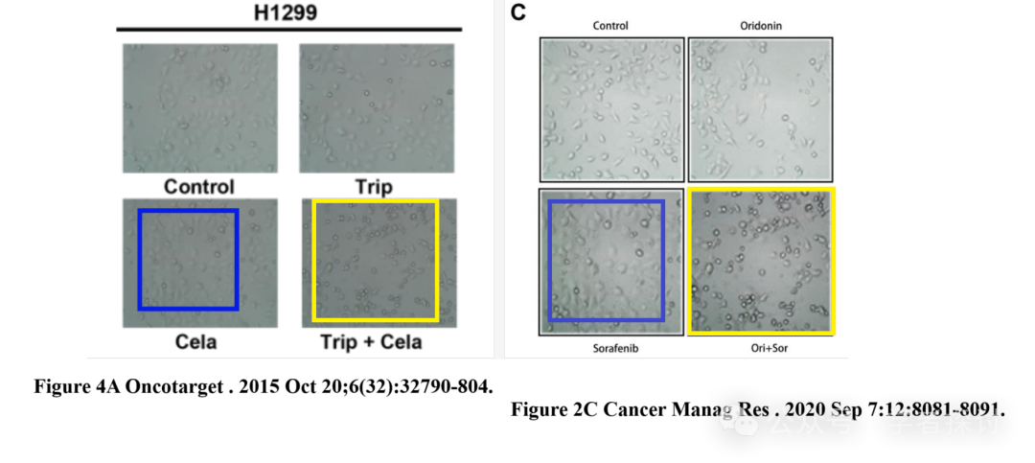

**消息来源：**

https://www.pubpeer.org/publications/0F3AE58E259E982587970646543D9A#1

**郑重声明：**

我们的全网查重系统收录了 Pubmed 和 Pubpeer 中的 7000 万 +已发表图库，让您的待查图片可以和已发表论文的图片进行对比，防止图片误用，为您的论文发表保驾护航！基于AI人工智能大数据算法，提供论文图片的核查服务，方便学术期刊、高校、研院所等科研管理部门及时发现并纠正结果图片不当使用。

**如果您有任何建议或需要图片查重帮助，请随时通过客服QQ号3639926437与我们联系。**

[#广东省中医院](https://mp.weixin.qq.com/mp/appmsgalbum?__biz=MzkxMDYyNzI5NQ==&action=getalbum&album_id=3618668862700224519#wechat_redirect)[#广州中医药大学](https://mp.weixin.qq.com/mp/appmsgalbum?__biz=MzkxMDYyNzI5NQ==&action=getalbum&album_id=3563199825891786757#wechat_redirect)